6招解决琴行之痛--凯笙琴艺

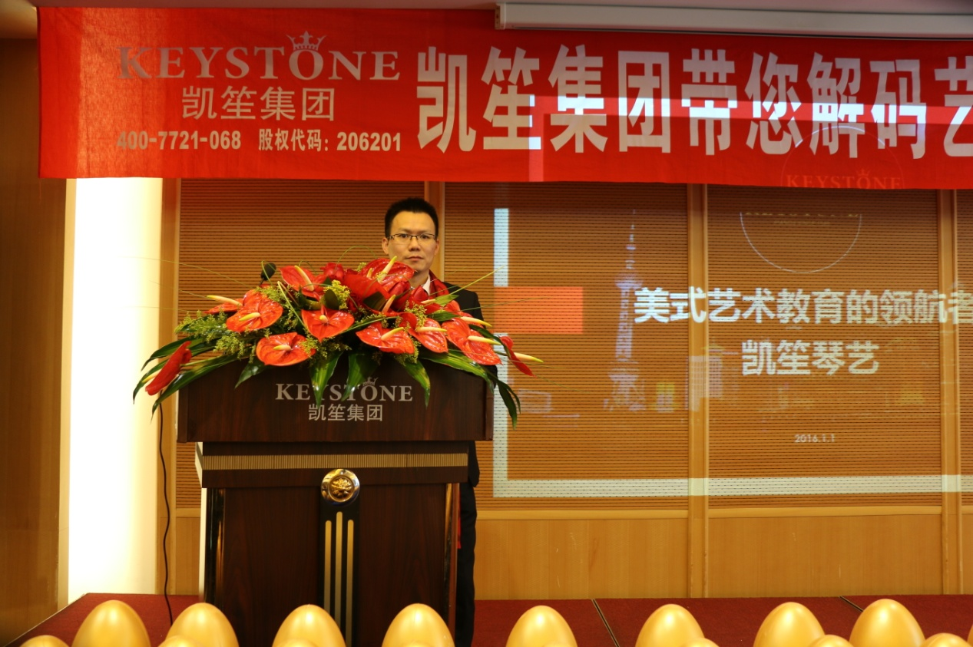
在衣有装，食有味，住有房，行有车的当下，以钢琴为主的艺术教育培训已经成为越来越多家庭的消费热点。各种大小的琴行雨后春笋般遍布各地，市场竞争愈发激烈。除了大规模连锁性琴行外，我们不难看到，以夫妻老婆店为主的中小微型琴行越来越多，琴行内部管理无序，在招生、销售方面难有突破，只能在行业激烈的竞争夹缝中求生存，发展壮大已然成为奢望，甚至是举步维艰。而这些因为琴行没有正视经营过程中的一些问题或由于自身条件局限所导致的经营困境，我们将其称之为琴行之痛。

琴行之痛有几点？日前，记者在上海有幸采访到了中美合资企业凯笙集团总经理谢志春先生，凯笙集团旗下的以少儿艺术教育为主的凯笙琴艺，被业内称为美式艺术教育领航者。他给出的答案是：货源无竞争力、课程千篇一律、师资无保障、销售业绩不佳、管理混乱无章、招生困难重重，共六大痛点。一个琴行的建立离不开货源和销售，培训离不开师资，学生及课程，琴行要发展壮大离不开管理。琴行做不大，做不强，原因可能是多方面的，但必然存在上述的某个甚至是多个问题。这六痛无时无刻不制约着中小微琴行的发展，那么如何解决这些问题，就是我们今天所要探讨的。

凯笙琴艺6招解决琴行之痛：

其一，解决货源，自有百年国际品牌，减少层层代理利润流失；

其二，解决课程，原版美式国际教材，确保最新最优；

其三，解决师资，资深教师团队，总部统一委派教师，内部培训与高校委培、名家名师结合；

其四，解决管理，国际化连锁琴行管理团队，人员归口，管理标准化；

其五，解决销售，自有品牌基础上，以学促商，课程绑定，以租代售相结合；

其六，统一推广，国际比赛与国际游学相结合。

解决货源：百年自主品牌，减少代理

对于珠江、雅马哈、三益等这类的通路品牌，多数琴行仅是一个简单的分销，其间往往经过了多层代理商的盘剥，乐器购入成本已经处于高点，再加上竞争对手较多，市场价格相对透明，利润空间就显得极其有限。与此同时随之而来的还有越来越多的三线品牌，市场对其接受程度并不高，不利于琴行的销售推广，销量上不去，利润空间同样有限。能不能拿到一手的好货源也就成立制约琴行发展的一大痛点了。
另外，谢总也谈到，珠江、海伦等知名钢琴厂家也开始走向自己建立艺术教育中心，未来出厂价和零售价之间的“暴利”将消失，那些没有自主品牌的琴行在销售方面将越来越艰难。

凯笙集团旗下的凯笙钢琴，是一个拥有四大美国百年品牌钢琴的生产贸易型公司，分别是：Keystone（凯笙）、lindeman & sons（林德曼）、Mathushek（马修瑟）、Haines（海恩斯）。
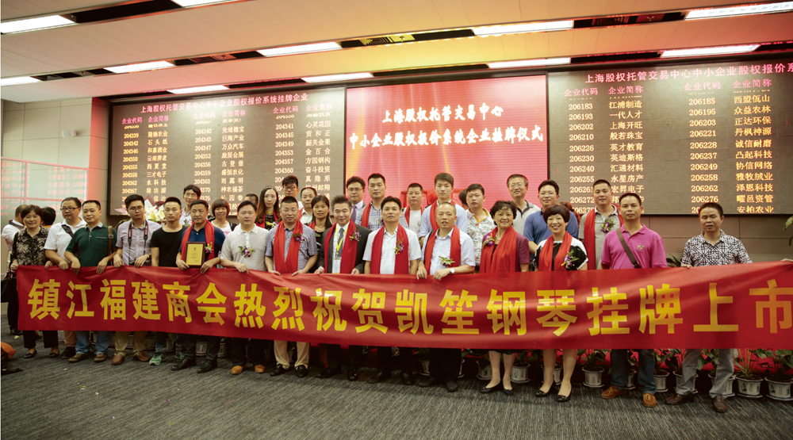
凯笙钢琴于2015年6月在上海股交中心成功挂牌，企业更凭借先进的技术，精良的设备不断发展，建立了严格的质量控制体系，并顺利通过ISO9001认证。企业在自身发展过程中一直坚持聚焦工艺，不断精益求精，提升企业价值，坚持每年将销售收入的10%以上投入工艺研发，做到无论震奏、整理、整音、调律还是外观涂饰工艺都精细入微，力求完美呈现国际领先技术水准。2015年6月公司生产的凯笙系列钢琴更是受到美国精英国际钢琴比赛组委会的青睐成为继雅马哈之后该项国际赛事的指定用琴。
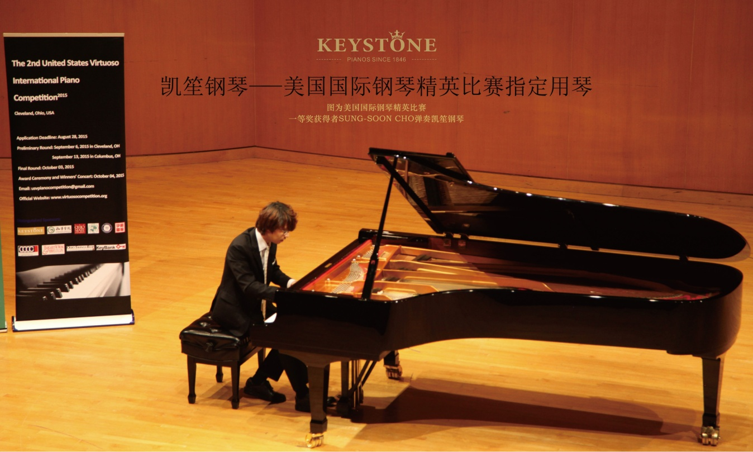
针对目前市场的钢琴消费现状，凯笙钢琴对品牌受众进行了市场细分，除了主推琴行教学琴及以学生为核心消费群的启蒙用琴--Keystone（凯笙钢琴）外，还有以Lindeman & Sons（林德曼）为主的高端定位。

凯笙琴艺作为凯笙集团旗下的子公司，在自主百年钢琴，好品牌，好品质的基础上，集团内部供货，省去了层层代理的盘剥，中间环节成本更低，利润更高。

解决课程：美式教育解决千篇一律的课程

在谈到琴行课程设置时，谢总也表达出了自己的看法，目前大多数琴行课程设置上千篇一律，甚至有部分琴行仅仅局限于单一的乐器类课程设置，在教材方面很多企业甚至还在用10年前的教材在教育孩子，试想10年之后，琴行教育的这批孩子将落后于当时的教育理念20年，会是多么可怕。凯笙琴艺将来自美国最新最优的艺术教育引入中国，课程涵盖了钢琴、音乐、美术、舞蹈等。在此基础上，琴艺中心还会定期邀请名家名师授课，提高琴行权威性。
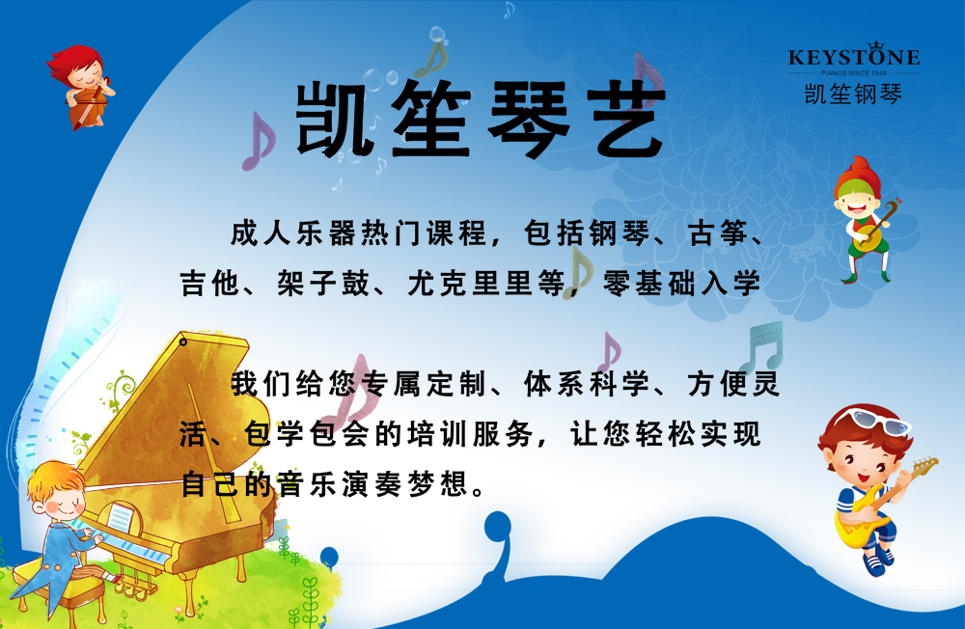
谢总介绍说，凯笙琴艺坚持从心教育的美式教育理念，让孩子在学习艺术的过程中更快乐更自信。在教学过程中营造传统与创新、严谨与自由、能力与技能双向培养的学习氛围，鼓励学生参与活动，多登台多演出，改变以往只考不演的现状。
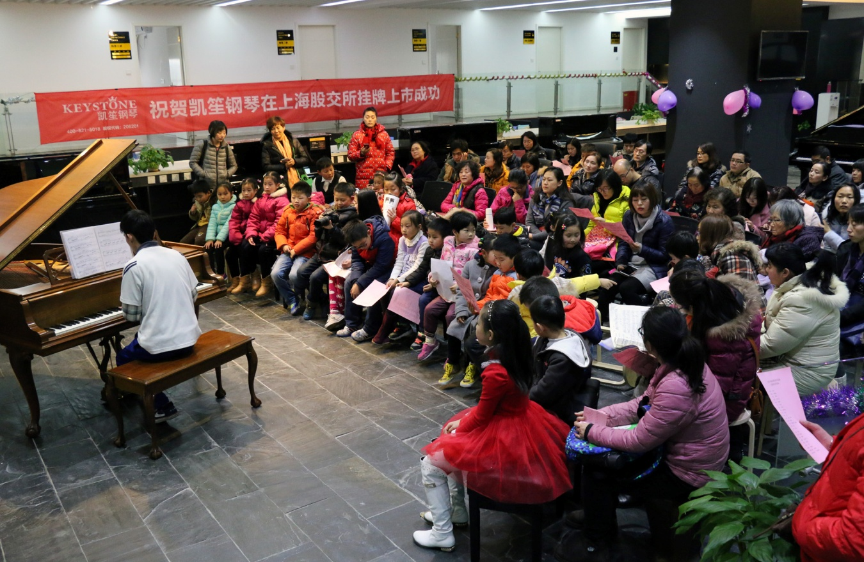
凯笙琴艺倡导的美式艺术教育的另一核心：爱的教育，并且是让孩子全方面的爱的环境。单一的枯燥式学习转化为家庭式（B2F）为单位的趣味学习，从而增加学生的学习乐趣。所谓“育儿先育己”，在教育子女时先要教育好自己。言传身教，不仅要求老师要身体力行，也要要求家长要当孩子的榜样。因此类似美国正面管教等家长课程也会大量渗透到教学及亲子活动中。

解决师资：星级晋升解决师资流动

师资问题是琴行一直头疼的问题。目前琴行师资普遍存在以下现象：1、师资不够；2、师资水平不一；3、师资流动性大。而这些现象直接导致的问题是：招生数量局限，师资不够，招来的学生没人教；教学水平个体差异大，好教师培养周期长；教师离职一般伴随着生源流失。

凯笙琴艺师资统一由总部委派，通过对接外部资源，内部培训设置星级晋升制度，让师资管理更加简单。
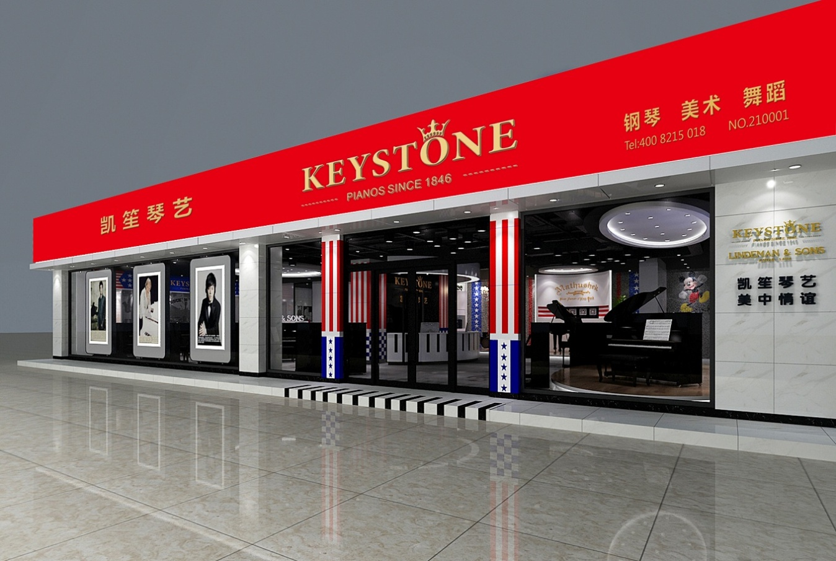
首先，凯笙琴艺总部通过与音乐专业高校进行对接，建立大学生就业基地，进行上岗前培训，从根本上保证教师资源充足及专业性。其次，凯笙琴艺在现有资深教学团队的基础上与名家对接，与国家乐团、歌舞团等国家团体合作，定期培训各分店授课老师，从内部提升师资队伍专业水平，保证教学质量的权威性与普遍性，另一方面各分店由总部统一安排，定期邀请名家大家到凯笙琴艺中心为学生授课，再次对各分店的教学质量的权威性与普遍性进行终端巩固。

谢总还提到，凯笙琴行设置了教师星级晋升制度。对琴行的教师进行能力等级划分，分别是1星到5星不等，学生报名按老师星级制度进行，既保证了高水平教师获得相关收益，也让低水平教师明白自身专业素养提高的重要性；最后便是后勤福利保证，为老师提供社保福利的关怀，解决教师工作背后的隐忧。与此同时还需建立一个完善的管理制度，让老师在享受福利的同时充分履行自己的义务。

解决管理：1+N模式统一管理

目前大部分中小微琴行，还是以夫妻老婆店为主，老公负责教学，老婆负责前台接待，甚至是一个人单打独斗，管理视当天心情，也就更不要谈什么管理体系了。这也直接导致了，琴行的经营者无法从管理中抽离，无法综合的去考虑琴行的发展问题。因此只有标准化可复制的管理体系才能保证琴行的自运转与可增长性。
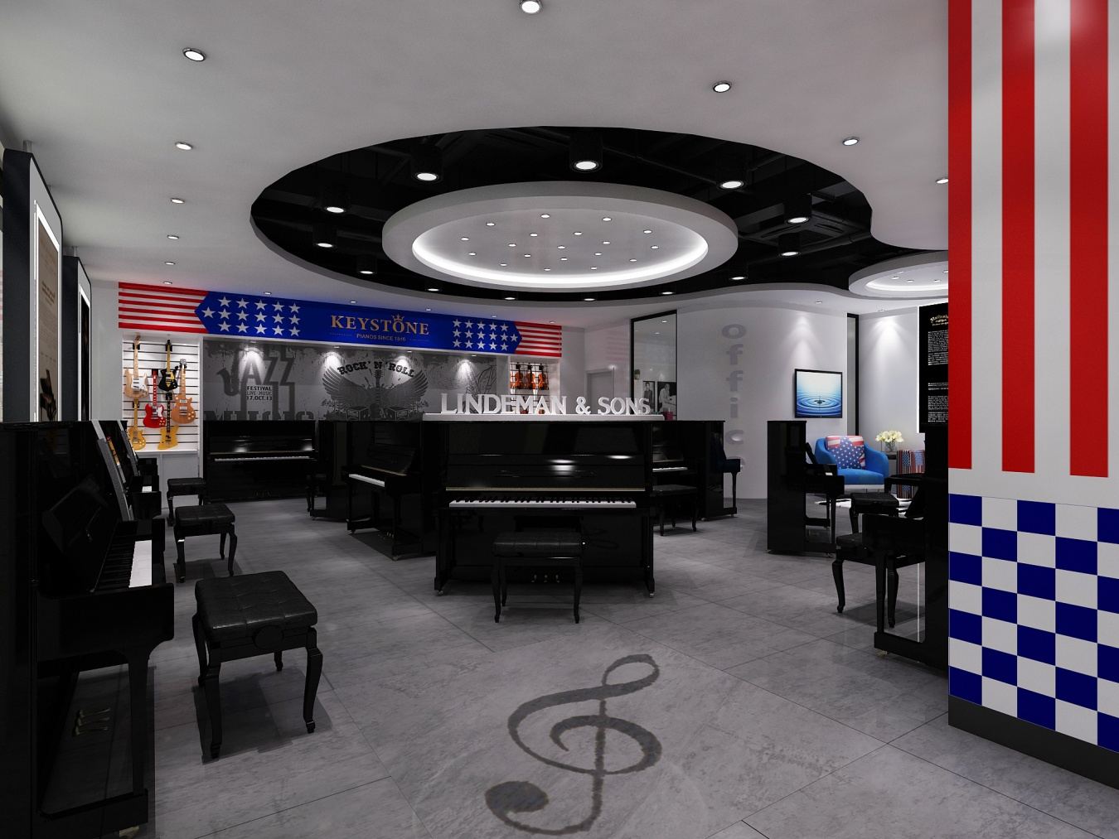
凯笙琴艺在发展过程中，通过1+N的模式统一管理，有效的解决了这个问题。那么什么是1+N管理模式呢？谢总为我们举个例子，就目前凯笙琴艺的镇江市场而言，凯笙琴艺是这么做的：1就是镇江市中心设立2800平的大型旗舰店，以乐器展示及师资培训为主，确保品牌在区域内的影响力，N就是在京口、润州、新区等地建立多家教学点，以辐射的方式向四周扩散，确保更广的影响面，让学生实现就近入学，满足家长和学生需求。

凯笙琴艺管理团队的大部分人均有着多年连锁琴行管理经验，事实证明凯笙的管理体系是标准化可复制的。总部通过对各分店的管理团队进行管理培训或直接委派管理人员参与管理的形式，再辅以统一的师资派遣、统一安排财务软件、统一课程定价体系，短时间内就能确保个分店的有效运营。

解决销售：课程绑定+以租代售+钢琴APP

琴行销售组成有两方面，分别是课程及乐器销售。实际销售过程中，我们会发现课程销售利润低，实际单位利润产出最大的应该是钢琴销售，但是现在销售难却成为限制琴行发展的一大困局。

凯笙琴艺在销售过程中，一直坚持“以学促商，以商养学”的销售理念。凯笙琴艺结合集团旗下凯笙钢琴的一手好货源，在成本上底子更扎实，与此同时，通过买琴送课程的绑定形式，进一步吸引家长购买。
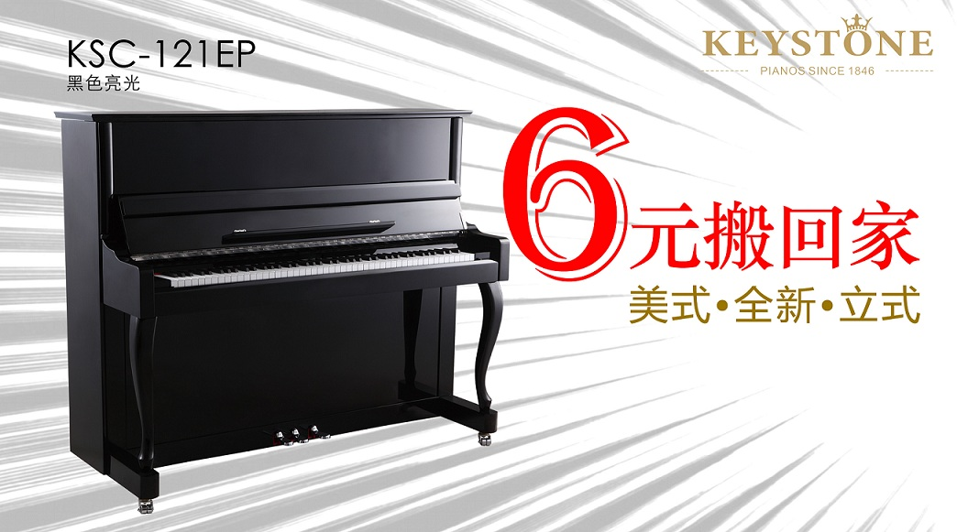
此外，谢总还认为以租代售也可以解决一部分琴行的销售问题。钢琴在某种意义上属于大件消费，因此琴行租琴的目标人群大致可分为两类，一类是短期内买不起的家长，还有一类是怕孩子半途而废，不愿意购买的家长。租琴仅需根据所租琴的价值，一次性缴交2000-4000元不等的年度租琴费用，即可将价值20000-40000元的全新钢琴搬回家。在租借过程中如果孩子中途放弃学琴，可以按实际使用月度，退回部分租琴费用。因此租琴更符合他们的心理需求，也符合他们的经济条件，小付出，大回报，何乐而不为呢？

另外凯笙琴艺也结合现在互联网发展的势头开发了专属于凯笙琴艺的钢琴APP。谢总在跟记者交谈中说到琴行想要发展就必须与互联网结合，琴行在经营过程中要充分明白当前大背景下风口猪会飞的时代特点。钢琴APP是凯笙与“互联网+”的成果，旨在为琴行销售提供一个辅助的解决方案。

凯笙的钢琴APP不同于别的教学APP，主要功能是辅助琴行销售，其中最显著的是提供钢琴定制化产品的销售，让顾客挑选自己喜欢钢琴外部部件款式甚至是上传自己喜欢的图案，通过定制化服务，满足现代人对于个性化需求。

谢总认为琴行销售最终还是需要从顾客的角度出发，琴行归根到底是属于第三产，是服务业。一切都要从顾客的角度出发，只要顾客满意了，琴行的销售自然也就不成问题。

解决招生：统一招生推广，国际比赛与国际游学相结合

艺术教育市场的蛋糕越做越大，但是琴行竞争也日趋激烈，分到你手里的蛋糕却有可能越来越小。不知道怎么招生，甚至是体验课后，学生留不住等等也就成了琴行的一大痛点。

凯笙琴艺通过总部统一规划市场推广活动，进行招生推广，不定期的组织亲子活动、演出活动、微信互动等充分调动学生及家长的积极性，既增加了现有学生的粘度，也达到了对外品牌宣传推广的效果，让更多的家长更愿意让自己的孩子来琴行学习。
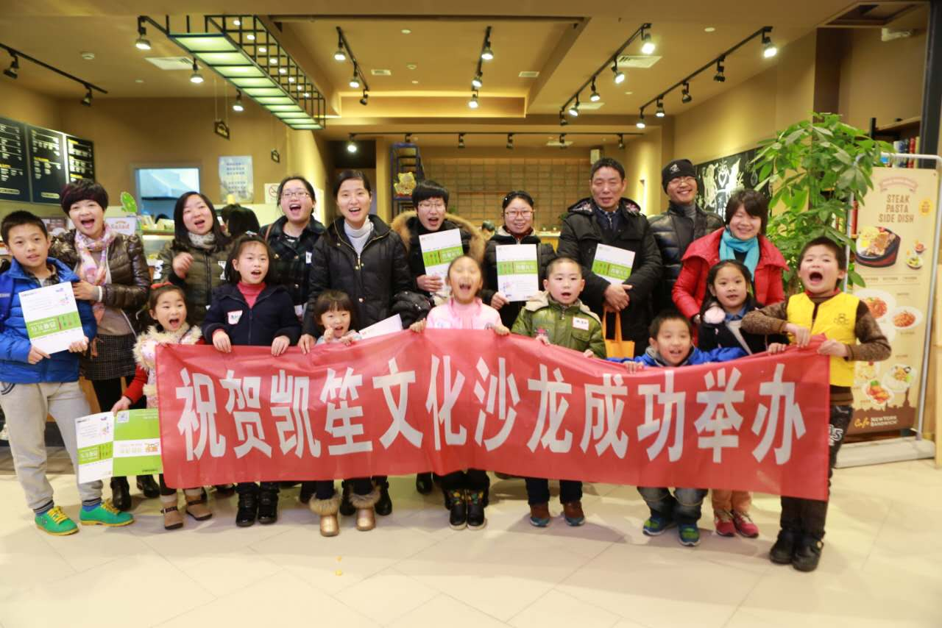
作为美式艺术教育领航者的凯笙琴艺，拥有非常广泛的美国艺术资源，与美国多家知名艺术院校有着良好的合作伙伴关系，可通过游学的形式，将学生输送到美国朱莉娅学院、克利夫兰音乐学院等专业院校进行更专业的艺术学习。于此同时2016年凯笙承办的“凯笙杯”美国精英国际钢琴比赛中国区选拔赛”即将在3月份与美国、意大利、韩国、马来西亚四大赛区，同时鸣锣海选。该项国际赛事中国区比赛由凯笙集团、美国国际精英钢琴比赛组委会、全美国际文化交流中心、克利夫兰音乐学院、朱莉娅音乐学院等联合举办，上海总决赛的各组获奖选手，除了有机会在上海进行汇报演出外，更可直接获得该项国际赛事相应组别的决赛权。根据选手志愿性原则，各组别前10名还有机会参加美国国际钢琴精英比赛冬令营，与世界钢琴大师面对面，搭上美国顶尖艺术院校的直通车。
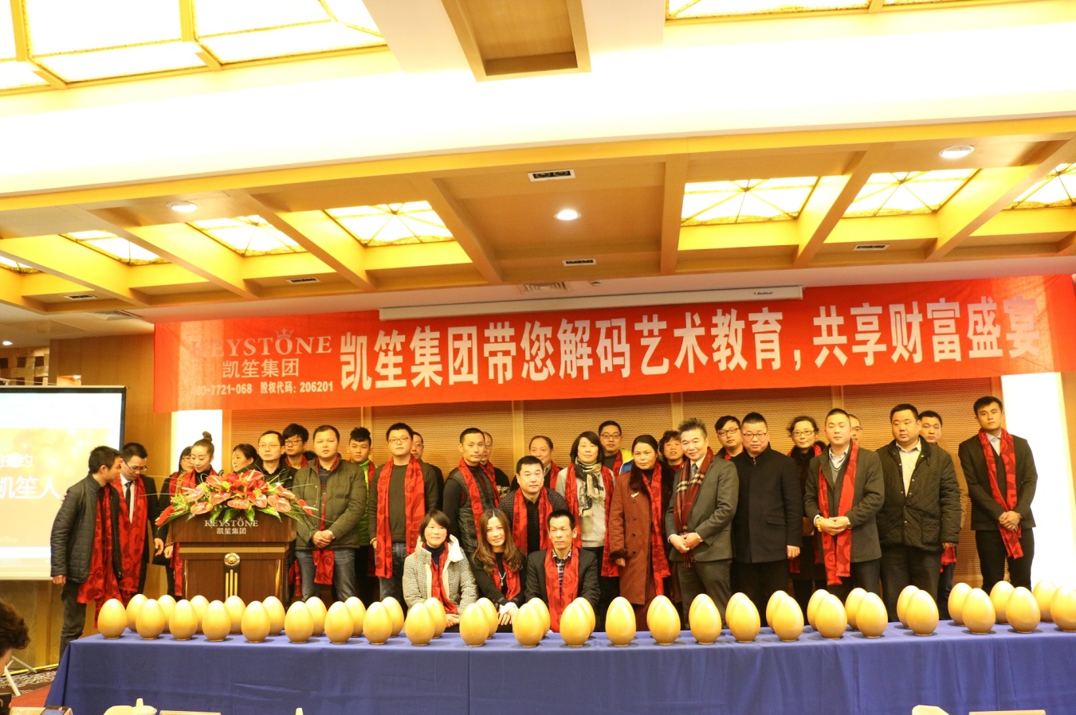
​ 谢总最后说到：2016伴随着凯笙琴艺中心向全国各城市发展的战略部署，凯笙琴艺正式拉开超级合伙人计划的帷幕，企业也将迎来新一轮的高速发展，凯笙琴艺愿与更多的志同道合者共同见证凯笙集团的成长，共享艺术教育财富盛宴。

超级合伙人计划作为凯笙琴艺2016年工作重点，他与传统的加盟方式有什么不同呢？传统加盟收取加盟费用后，为加盟商提供的往往只有品牌使用权及停留在纸上无法落地的措施，由琴行自主经营，盈亏自负。凯笙琴艺采取的是共同投资的形式，合伙经营琴行，与琴行共同承担盈亏。除了共享凯笙琴艺带来的巨大品牌效应之外，于此同时超级合伙店还将享有国际化百年品牌一手价格、国际化资深教师团队统一培训、国际化的教材及最先进的理念、国际化运营团队的专业管理资讯，国际化赛事优先选送等支持，确保所有措施均可落地，真正做到经营者轻松甩手，实现琴行盈利。

